**Муниципальное бюджетное общеобразовательное учреждение**

**средняя школа № 52 г. Липецка**

**Технология**

**Тактильная книга: особая книга для особого ребенка**

**Васильева Валерия Сергеевна**

**Учащаяся 11 класса**

**Челядинова Елена Борисовна**

**Учитель технологии**

**Липецк**

**ОГЛАВЛЕНИЕ**

ВВЕДЕНИЕ--------------------------------------------------------------------------------------------------------------3

ОСНОВНАЯ ЧАСТЬ

1. Актуальные формы и направления волонтерской деятельности------------------------------------------5

2. Психолого-педагогические особенности развития слепых и слабовидящих детей ------------------7

3. Что такое тактильная книга ---------------------------------------------------------------------------------------9

4. Описание Российского стандарта тактильных книг для маленьких детей-----------------------------11

5. Рекомендации по изготовлению рукодельных тактильных книг----------------------------------------13

6. Технологические этапы создания рукодельной тактильной книги--------------------------------------15

7. Создание ассоциативной книги-сказки для детей дошкольного возраста «Три поросенка-------16

ЗАКЛЮЧЕНИЕ-------------------------------------------------------------------------------------------------------18

Библиографический список-----------------------------------------------------------------------------------------20

Приложения 1-2

1. Страницы рукодельной тактильной книги по сказке «Три поросенка»--------------------------21
2. Оформление текста сказки--------------------------------------------------------------------------------24

**ВВЕДЕНИЕ**

**"Чтобы поверить в добро, надо начать делать его"**

**Лев Николаевич Толстой**

Одним из направлений федеральной программы «Доступная среда» является инклюзивное образование (с фр. «инклюзив» - «включающий в себя»). Это образовательная практика для всех взрослых и детей, независимо от состояния здоровья и особенностей развития.

Люди должны понимать, что в современном обществе инвалиды имеют право быть вовлеченными в жизнь социума наравне со всеми. В России такая практика образования развивается недавно, но уже получила свои первые результаты. Каждый человек, а в особенности ребенок – индивид, с различными способностями и потребностями в обучении.

«Мы разные, но мы вместе» - так коротко можно сформулировать идею инклюзивного образования, которое подразумевает создание условий для развития и обучения детей c ограниченными возможностями здоровья.

В настоящее время в Липецком регионе 123 тысячи жителей, имеющих инвалидность. Из них более трех тысяч человек только в Липецке – слепые и слабовидящие. К сожалению, мы не можем изменить эту печальную статистику, но в наших силах помочь этим детям адаптироваться к окружающему миру.

**Актуальность исследования:**

Познакомившись с основными направлениями деятельности волонтеров в нашем городе (команда городских волонтеров «Волонтерский десант» ВК), посетив липецкую областную специализированную библиотеку для слепых (которой в 2018 году исполнилось 60 лет), я выяснила, что в городе остро стоит проблема обеспечения маленьких детей с нарушениями зрения детской специальной литературой.

В Липецкой области всего 2 издательства, выпускающие литературу для незрячих людей (печатную по системе Брайля и звуковую). А в фонде липецкой областной специальной библиотеки для слепых библиотеки нет ни одной тактильной книжки-сказки для малышей.

Так возникла **идея** создания детской тактильной книжки для малышей.

**Цель проекта:** разработать и изготовить тактильную книгу для слепых и слабовидящих детей.

Для достижения поставленной цели были определены следующие **задачи**:

1. Рассмотреть психолого-педагогические особенности слепых и слабовидящих детей.

2. Изучить требования, предъявляемые к тактильным книгам.

3. Познакомиться с рекомендациями по изготовлению рукодельных тактильных книг.

4. Придумать и создать эскизы, персонажи, материалы, текст, оформление ассоциативной книги-сказки для детей дошкольного возраста.

**Объект исследования:** рукодельная тактильная книга

**Предмет исследования:** особенности создания ассоциативной книги-сказки

**Методы исследования**:

1. Посещение библиотеки и консультация с заместителем директора Липецкой областной специальной библиотеки для слепых Л. Р. Ратневой.

2. Изучение опыта изготовления книг волонтерами, сотрудниками библиотек, студентами художественных училищ.

3. Библиографический анализ литературы и материалов сети Internet.

4. Моделирование объектов (размещение объектов и текста на страницах).

5. Практическая работа.

Таким образом, проект должен получиться **социально значимым**. Ведь на сегодняшний день в связи с ростом количества слабовидящих детей, а также детей с различными нарушениями развития, использование рукодельных тактильных изданий становится востребованным.

Нехватка тактильных рукодельных изданий в условиях инклюзивного образования ориентированных на детей дошкольного возраста является актуальной проблемой сегодняшнего времени.

**Тактильная книга – это особая книга для особого ребенка,** необходимаядля наглядно-практического восприятия предметов окружающего мира.

**ОСНОВНАЯ ЧАСТЬ**

1. **Актуальные формы и направления волонтерской деятельности**

2018 год в Российской Федерации прошел под знаком добровольца (волонтёра).

В. В. Путин отметил, что, несмотря на завершение Года добровольца, правительство продолжит поддерживать волонтерство и уже разработало концепцию развития этой сферы до 2025 года.

Катализатором развития добровольческого движения в России стала зимняя Олимпиада в Сочи в 2014 году. На данный момент насчитывается уже более 100 волонтёрских центров в 56 регионах страны.

Президент РФ утвердил и новый праздник – День добровольца, который будет ежегодно отмечаться 5 декабря, как и Международный день добровольцев во имя экономического и социального развития, введенный Генеральной Ассамблеей ООН в 1985 году.

В этот день особенно благодарят людей, которые безвозмездно трудятся и помогают другим. От доброй энергии и целеустремленности таких людей во многом зависит настоящее и будущее нашей страны.

Доброволец (волонтёр) – человек, официально предоставляющий услуги в различных сферах деятельности добровольно, не требуя взамен денежное вознаграждение.

Пример добровольческой деятельности в нашей стране был отмечен еще в 988 году, когда на Руси было принято христианство. Люди приходили в церкви, чтобы бесплатно помочь в обустройстве территорий, жилья, приносили еду и одежду нуждающимся. Первая крупнейшая благотворительная организация в Российской империи – "Императорское человеколюбивое общество" – была основана в XIX веке императором Александром I. В это же время появились врачи-энтузиасты, которые совместно с благотворительным обществом помогали жителям деревень. Они особенно проявили себя в период русско-турецкой войны 1806-1812 годов наравне с первыми в мире сестрами милосердия, монахинями московской Свято-Никольской обители, оказывая помощь раненым бойцам.

Однако всё это называлось общественной деятельностью. Понятие "доброволец", "добровольный помощник" вошло в обиход только в 1980-х годах, когда пионеры помогали на субботниках, работали в полях и на заводах. А первые волонтёрские организации появились в нашей стране в начале 2000-х. [3, с.2]

Анализ направлений деятельности различных организаций позволяет выделить следующие, наиболее актуальные в настоящее время формы и направления волонтерской деятельности:

1. Работа с социально незащищенными группами населения. Добровольцы, выбравшие для себя это направление деятельности, отдают свое свободное время, оказывают помощь и поддержку пожилым людям, находящимся в доме для престарелых, сиротам в домах ребенка и детских домах.

2. Психолого-педагогическое сопровождение детей и подростков. В рамках данного направления осуществляются: репетиторство, проведение праздников, организация досуга и др.

3. Служба в больницах. В этом направление волонтер позволяет реализовать целостный подход к пациенту, дает им шанс ощутить свою жизнь полноценной.

4. Профилактика здорового и безопасного образа жизни. В рамках этой реализации этой деятельности проводятся целенаправленные обучающие семинары, тренинги, антинаркотические акции. Также существует такая форма работы, как телефон «Доверия» – оказание консультации.

5. Работа, направленная на восстановление и сохранение памятников культуры и природы. Участие в такого рода деятельности, не только позволяет оказать посильную помощь, но и дает возможность приобщиться культурному наследию.

6. Помощь животным и защита окружающей среды. Предполагает участие в различного рода акциях по привлечению общественности к данной проблеме.

7. Досуговая и творческая деятельность. Молодые люди, выбравшие для себя это направление, имеют возможность приобщения к миру искусства. В данном направлении волонтеры реализуются в конкретных проектах (проведение всевозможных мероприятий), а так же занимаются рекламой / пропагандой.

8. Интернет-добровольчество. В данной деятельности волонтеры создают и обеспечивают доступ к различным интернет – ресурсам и совместно изменяют его и дополняют; ярким примером является интернет энциклопедия Википедия.

Очень широк спектр деятельности, где требуется волонтерская помощь, поэтому каждый молодой человек может выбрать для себя тот вид добровольческой деятельности, который отвечает его потребностям и позволяет реализовать собственные устремления.

Я выбрала для себя деятельность, связанную с социальной помощью детям с ОВЗ (ограниченными возможностями здоровья).

1. **Психолого-педагогические особенности развития слепых и слабовидящих детей**

Дети, лишенные полноценного зрения, физиологически развиваются так же, как зрячие. Но развитие незрячих все же имеет ряд особенностей. Необходимо с первого года жизни формировать в маленьком человеке возможности, компенсирующие природный недостаток зрительной системы.

Советский психолог, выдающийся ученый Л.С. Выготский указывал, что слепые владеют так называемым шестым чувством (тепловым), позволяющим им на расстоянии замечать предметы, при помощи осязания различать цвет.

«Особое значение для слепых и слабовидящих имеют осязание, слуховое восприятие, речь:

- осязание является ведущим фактором компенсаторного развития незрячего, так как посредством осязания происходит познание слепым ребенком окружающего мира, получение информации о форме, структуре, поверхности, температурных признаках предметов и их пространственном положении;

- с помощью слухового восприятия ребенок с нарушением зрения получает разнообразные сведения о предметах, их свойствах, их движении в пространстве (с помощью звуков слепые и слабовидящие могут свободно определять предметные и пространственные свойства окружающей среды, они могут по звуку определить его источник и местонахождение с большей точностью, чем это сделали бы зрячие люди);

- речь, слово взрослого фиксирует приобретенный ребенком сенсорный опыт, обобщает его; словесные обозначения признаков и свойств предметов способствуют осмысленному их восприятию и различению». [3, с.48]

«Все мы хорошо знаем термин «реабилитация», который применительно к медицине значит восстановление в организме функций, навыков, утраченных в результате болезни или травмы. Термин «абилитация» означает процесс становления правильных представлений о внешнем мире для дальнейшей максимальной адаптации в нем.

Очень важный этап развития компенсаторных возможностей слепых и слабовидящих детей – это восполнение недостатка зрения тактильными ощущениями» [5]

Тактильные ощущения возникают в результате прикосновения различных участков кожи к предметам окружающей среды или, наоборот, при прикосновении чего-либо к телу.

Тактильные ощущения характеризуются абсолютными и пространственными порогами чувствительности:

– абсолютная тактильная чувствительность измеряется в миллиграммах на каждый квадратный миллиметр кожи;

– пространственная чувствительность (пространственное различение) характеризуется расстоянием в миллиметрах между двумя раздражителями, одновременно действующими на кожу.

Рецепторы тактильных ощущений размещены на коже человека неравномерно. Поэтому одни участки тела более чувствительны, другие – менее. Наиболее высокой абсолютной и относительной чувствительностью обладают пальцы рук.

Незрячие дети – особенные дети. По мере роста ребенка, недостаток информации об окружающем его мире может привести к тяжелым последствиям. Могут быть: задержка психического развития, снижение интеллекта, нарушение развития речи, аутизм.

С первых месяцев жизни ребенку читают сказки, потешки, стихи, показывают иллюстрации, рассматривают их вместе с малышом и просят назвать сказочных персонажей. Это занятие доставляет огромное удовольствие и ребенку и взрослым, малыш снова и снова возвращается к услышанному и увиденному, просит почитать понравившийся ему отрывок или сказку снова и снова.

Одним из инструментов развития осязания является тактильная книга. Она предназначена для наглядно-практического восприятия ребенком предметов окружающего мира. При увеличении запаса представлений ребенок лучше понимает и значение слов. Это нормализует недостаточность его психического развития.

Кроме того, с помощью тактильной книги обогащается словарный запас ребенка. Его пальчики способны «увидеть» то, о чем говорится в книжке, а родители смогут обсудить с ним прочитанное.

Слепые и слабовидящие дети посещают специализированные детсады, учатся в специализированных школах и школах-интернатах. Со слепыми детьми занимаются тифлопедагоги.

Тифлопедагог – это педагог, работающий со слепыми или слабовидящими детьми.

Тифлопедагог учит слепых и слабовидящих детей получать информацию о мире, читать (для этого существуют книги со шрифтом Брайля), прививает им навыки самообслуживания, умение ориентироваться в пространстве, а также навыки, необходимые для работы на специализированном производстве (таком, где работают слепые и слабовидящие). Ведь очень важно, чтобы окончив школу, незрячий человек мог найти себе работу.

Обучение и воспитание детей с нарушениями зрения является механизмом их включения в социальную жизнь общества.

1. **Что такое тактильная книга**

Среди слепых и слабовидящих читателей библиотек для слепых и слабовидящих детей очень популярны книги на различных носителях, рассчитанных на прослушивание информации: «говорящие» книги на аудиокассетах, электронные издания на CD-дисках, формата МР3 и книги на флэш-картах. Но данные носители малоэффективны для слепых детей дошкольного возраста.

Поэтому для слепых и слабовидящих детей в специальных библиотеках должны находиться специальные детские пособия или книги, которые были бы полезны и доступны любому ребенку с любой остротой зрения. Таковыми и являются тактильные (рукодельные) книги.

Термин «тактильная книга» появился не так давно и означает особую книгу для особого ребенка. Толковый словарь трактует слово «тактильный» как «осязательный». [9, с.136]

Тактильная книга — это разноцветная книга с рисунками, которые выполнены из различных материалов, максимально приближенных к оригиналу. Для этого при изготовлении тактильной книги используются различные виды рукоделия: вышивка (название книги, оформление одежды), вязание (растения), мягкая игрушка (главные герои, животные), бисер (дождь, лужи) и т.д.

Главная функция тактильной книги: помочь слепому или слабовидящему ребенку в обследовании и восприятии окружающего мира. По своей сути, тактильная книга является заменой плоскопечатной книги с цветными рисунками, графическими изображениями. Она может иметь разнообразные варианты, исходя из особенностей возрастных категорий её пользователей.

Читая тактильную книгу (иными словами, ощупывая предметы пальчиками), слепой ребенок знакомится со сказкой, природными явлениями, животным миром, предметами домашнего обихода и т. д. Нащупывая мелкие предметы из различных материалов, ребенок ассоциативно связывает их с настоящими предметами. С помощью тактильных книг ребенок впервые получает представление об очень крупных или, наоборот, очень мелких предметах, которые невозможно обследовать руками в реальных пропорциях. Некоторые объекты в книге могут издавать звуки: шуршать, звенеть, шелестеть.

Специальные цветные рельефные книги позволяют ребенку с нарушением зрения увидеть красоту иллюстраций, ощутить контур изображения, сделать процесс обучения увлекательным и способствуют приобщению к чтению в более раннем возрасте, развитию сохранных анализаторов, расширению возможностей адаптации к полноценной жизни.

В чем уникальность и ценность таких книжек? С их помощью ребенок получает знания не только о форме предмета, но и его фактуре. Кроме того, хорошо выполненная рукодельная книга способствует формированию у ребенка интереса к чтению и, что очень ценно, при соответствующем обучении, она становится для него «своей» книгой, и это обретение позволяет ему быть равным, то есть не ущемленным по сравнению со зрячим сверстником.

С ее помощью можно изобразить даже такие крупные и мелкие предметы, которые невозможно обследовать руками в настоящем виде. Многие противоположные явления и понятия также легко можно объяснить с помощью рисунков и предметов, содержащихся в тактильной книге. Яркие цвета, четкие цветные контуры и контрасты привлекают ребенка использовать остаток зрения и упражнять совместную работу глаз и рук. Наличие в книге пуговиц, молний, шнурков помогает детям развивать мелкую моторику рук.

И, наконец, изучение тактильных рисунков способствует обучению чтению детей по Брайлю и восприятию выпуклых изображений. Когда ребенок привыкнет к обследованию тактильных изображений, ему будет легко перейти к осязанию выпуклых рисунков, карт, учебников, выполненных в формате тифлографики. (Тифлографика — это теория построения рельефных рисунков и чертежей, применяемых в школе слепых в качестве учебно-наглядных пособий при обучении слепых детей рельефному рисованию, рельефному черчению и др. учебным предметам).

В настоящее время несколько западноевропейских стран занято производством тактильных книг. Каждая из них имеет свой подход, свои наработки. В частности, с 1984 года тактильные книги изготавливаются в Финляндии. В настоящее время библиотека для слепых в Финляндии располагает фондом таких книг более 300 экземпляров. Стоимость тактильной книги на Западе 300-400 евро, в России –2-3 тысячи рублей.

Таким образом, можно сказать, что тактильная книга - самостоятельно оформленный документ, созданный без применения или с минимальным применением технических средств и предназначенный для восприятия содержащейся в нем информации через тактильные ощущения

1. **Описание Российско**г**о стандарта тактильных книг для маленьких слепых детей**

В последнее десятилетие фонды специальных библиотек для слепых Российской Федерации стали пополняться ранее неизвестными нашему читателю тактильными рукодельными изданиями, рассчитанными, в основном, на слепых и слабовидящих детей дошкольного и младшего школьного возраста.

Одними из первых такие издания стали выпускать специальные библиотеки для слепых Санкт-Петербурга и Тулы. Созданные ими книги и пособия оказались востребованы и, как отмечали тифлопедагоги и родители, полезны. Сегодня уже около тридцати библиотек для слепых работают в этом направлении, и надо отметить, что их число постоянно растет. Кроме того, к этому процессу подключаются всё новые добровольные помощники, волонтеры, различные учреждения и организации. Но далеко не всегда люди, создающие пособия и книжные издания, обладают всеми необходимыми для этой работы знаниями.

Заслуживает внимания опыт финских коллег, которые являются пионерами по изготовлению тактильных книг для детей. Тактильные книжки для слепых и слабовидящих детей изготавливаются в Финляндии с 1984 г.

Санкт-Петербургская Государственная библиотека для слепых (СПбГБС) приняла участие в семинарах-практикумах по изготовлению тактильных книг, которые были организованы в Хельсинки для волонтёров со всей Финляндии. Основная задача СПбГБС состояла в изучении опыта работы по изготовлению тактильной книги финских коллег, применение его на практике и передача этого опыта специальным библиотекам России (проведение семинарских и практических занятий). Итогом этой работы стало издание методического пособия "Технология создания тактильной детской книги, разработка российского стандарта”.

Описание Российского стандарта тактильных книг для маленьких слепых детей.

1. Различают два вида тактильных книг:

* ассоциативная книга - сказки, рассказы и т.д., т.е. альтернативный вариант плоскопечатной детской книги с цветными изображениями;
* дидактическая книга (развивающая) - предназначена для помощи в обучении, познании окружающего мира.

2. Основные требования к тактильной книге

Безопасность - избегать острых, колющих, режущих деталей, а также ядовитых материалов, которые ребенок может взять в рот. Прочность книги.

3. Необходимо обратить внимание на некоторые моменты при изготовлении тактильных книг

* Не очень большой формат книги, чтобы ребенок мысленно мог охватить всю страницу.
* Книга не должна быть тяжелой. По возможности, страницы должны быть мягкими, приятными на ощупь, уголки закругленными.
* Небольшое количество предметов на странице, чтобы ребенок мог сконцентрировать внимание на главном, не отвлекаясь на второстепенные детали.
* Цвета в изображении предметов, животных, людей должны соответствовать настоящим, не должны быть очень яркими, резкими, режущими глаза.
* Четкий контраст фона и предмета на ощупь и по цвету.
* Изображения максимально приближены к настоящим предметам (узнавание предметов).
* У животных изображаются все четыре конечности, желательно, оба уха, рога, и т.д., чтобы у ребенка не складывалось неправильного представления.
* Максимально задействуются другие органы чувств, помимо осязания - слух, обоняние и др.

т. е. используются предметы, издающие звуки, запахи.

* Широко используются всевозможные карманы, кошельки, мешочки, которые можно закрывать и открывать, что-то в них класть и вынимать.
* Методы изготовления: различные аппликации (ткань, дерево, бумага), мягкая игрушка.
* Отдельные предметы и персонажей книги лучше прикрепить к книге с помощью шнурков, липучек, заклепок, и. т.д.
* Если какой-либо предмет или персонаж повторяется на нескольких страницах книги, необходимо сохранять размер этого предмета, чтобы ребенок не перепутал его с другими.
* Для узнавания верха и низа книги внизу каждой страницы пришивается выпуклая тесьма, шнурок.
* Книги сопровождаются брайлевским текстом, иногда и крупнопечатным. Текст может быть расположен как на каждой странице, как основание для иллюстрации, так и в виде отдельной книжки.
* Если в книге много предметов, прикрепленных на шнурки, липучки, и т.д., лучше, чтобы книга закрывалась (на завязки, липучки, кнопки, и т.д.).
* На обратной стороне книги - карман с выходными данными издания.

В Финляндии, например, к изготовлению таких пособий привлекают волонтеров–студентов педагогических и художественных колледжей. Но для всего этого в каждом городе при отделе народного образования необходим штаб заинтересованных добровольцев Сделать мир слепых детей богаче, добрее и интереснее по силе любому неравнодушному человеку. Практику создания тактильных книг необходимо всемерно развивать и поддерживать.

1. **Рекомендации по изготовлению рукодельных тактильных книг**

Выделяются три ступени сложности тактильных книг:

Книги 1-ой ступени сложности — для самых маленьких — должны быть напрямую связаны с жизнью ребенка — одеванием, умыванием, едой.

Их задача — сделать понятным функциональное значение предметов, с которыми малыш контактирует каждый день. Для детей до 1 года — без текста, с использованием шумовых эффектов, запахов, игровых моментов; для детей от 2 до 4 лет — книги могут быть с текстом.

Цель книг 1-ой ступени сложности — способствовать формированию запаса элементарных представлений о предметах и явлениях окружающего мира и умению соотносить контур и рельеф с объемом.

Книги 2-ой ступени сложности — для детей, у которых уже накоплен определенный запас представлений о предметах, сформировано умение соотносить контур и рельеф с объемом. Для детей 5-6 лет в изображении предметов обозначается больше подробностей. Может быть использован простейший сюжет, например, любимая и знакомая сказка. В этом случае рельефное изображение выполняет роль наглядного пособия и источника знаний.

Цель книг 2-ой ступени сложности — обогащение и детализирование запаса представлений о предметах и явлениях окружающего мира; углубление навыков соотнесения контура и рельефа с объемом; развитие когнитивных (т. е. познавательных) процессов мышления у ребенка.

Книги 3-ей ступени сложности — для старших дошкольников и младших школьников. Может быть изображен замкнутый сюжет, связанный с определенным персонажем. Персонаж может быть подробно детализирован или более условен.

Цель книг 3-ей ступени — углубление развития когнитивных процессов мышления у ребенка.

Рекомендации по изготовлению рукодельных тактильных книг

1. К количеству и качеству изображений:

• 1-2 предмета на одной странице. В книгах 3-ей ступени сложности может быть от 1 до 5 предметов.

• Изображения должны быть легко осязаемыми.

• Книга должна нести очень точный, выверенный эталонный образ данного предмета или живого существа. Например, у собаки, независимо от того, в фас она изображена или в профиль, обязательно должно быть четыре ноги, два глаза, хвост, уши, которые можно тактильно ощутить.

• Если один и тот же предмет повторяется на нескольких страницах, необходимо сохранять его единый размер, конфигурацию, чтобы ребенок не перепутал его с другим.

• При изображении людей, животных и предметов важно соблюдать точные пропорции, как деталей в каждом предмете, так и разных предметов (кошка больше мышки и т.д.).

• При изображении людей, животных и предметов надо соблюдать соотнесенность с реальными свойствами предметов («фланелевая» кошка может быть не воспринята ребенком, поскольку «кошка не может быть «платьицем»).

Цвета в изображении людей, животных, предметов должны соответствовать натуральным.

1. К методу подачи материала:

• Последовательное изображение предмета со всех четырех сторон: спереди, сзади, сбоку (три изображения) в книгах 1-ого уровня сложности.

• Последовательное изображение живых существ в действии: (одно действие), например, эта собака сидит, эта собака лежит, эта собака бежит. Для книг 2-го уровня сложности.

• Четкий контраст: контраст фона и предмета по материалу и по цвету.

• Формат книги не более листа А4, чтобы ребенку было удобно взять книгу в руки.

• Книга не должна быть тяжелой.

• Страницы должны быть приятными на ощупь.

• Книга должна вызывать только положительные эмоции у ребенка, она должна быть комфортной.

• Книга должна быть прочной и безопасной для ребенка.

1. Методы изготовления:

• Для обозначения низа страницы по его краю пришивается шнурок.

• Предметы можно прикрепить на шнурки, кнопки, липучки.

• Можно широко использовать различные аппликации.

• Страницы книги из мягких материалов можно сшить различными способами или связать мягкой веревочкой или шнурком.

4. Материалы

• Используются только экологически чистые материалы и клей. Можно использовать хорошо отполированное дерево, покрытое экологически чистым лаком; различные ткани (вельвет, бархат, плюш, байка, фланель); мех с коротким ворсом, кожу; бумагу с не очень гладкой, шероховатой, бархатистой поверхностью.

5. Рекомендуемая тематика книг:

• Не ограничена! Могут быть рекомендованы: художественные произведения — рассказы и сказки отечественных и зарубежных писателей, русские народные сказки или обучающие книги — счет, форма предметов, процессы и т. д.

1. **Технологические этапы создания рукодельной тактильной книги**

Первый этап заключается в появлении замысла книги. Осуществляется выбор формата и вида книги (традиционная со сшитыми или связанными шнурками страницами, книжка-раскладушка, книжка - коврик и другие варианты).

Второй этап. Необходимо нарисовать каждую страницу, каждый предмет в натуральную величину, продумать размещение объектов и текста на странице. Как книга в целом, так и каждый конкретный сюжет, персонаж должны быть максимально приближены к действительности, чтобы дать ребенку реальное представление, ощущение.

Третий этап. Следует сделать выкройки страниц и предметов и изготовить их. Необходимо подумать о том, что фон и предметы должны быть контрастными. На этом этапе из распечатанных на компьютере рисунков вырезаются детали, из которых в дальнейшем будут сделаны выкройки для страниц книги.

Четвертый этап. Прикрепление предметов к страницам. Предметы могут быть изготовлены в виде аппликации из различных материалов, их можно пришить, приклеить неядовитым клеем.

Те предметы, которые изготовлены целиком и которыми можно манипулировать, лучше прикрепить с помощью шнурков, липучек, чтобы они не потерялись. Очень важны для ребенка игровые моменты, когда он может что-то открыть, закрыть, засунуть куда-то руку или предмет, найти его где-нибудь, когда предметы издают звуки, запахи, с ними можно поиграть. Для этого используются различные карманы, дверцы, отверстия, и т.д., молнии, пуговицы, кнопки, пищалки, крупа, которая пересыпается и звучит, и т.п.

Пятый этап. Книга обязательно должна содержать сопровождающий текст. Его можно пришить, приклеить, положить в карман, записать на кассету. Внизу каждой страницы пришивается горизонтальная тесьма или шнур (можно приклеивать маленький треугольник, одним углом вверх) для обозначения низа страницы.

Шестой этап. Сшивание страниц. Страницы сшиваются в виде «мешка», желательно, чтобы углы страницы были закругленными, чтобы ребенок не поранился, не оцарапался. В каждый такой «мешок-страницу» вкладывается основа (например, лист плотного картона с закругленными уголками, лист поролона или плотная проклеенная ткань). Главное назначение этой основы — держать страницу книги

Заключительный этап: соединение страниц в готовую книгу. Лучше всего, чтобы обложка застегивалась на пуговицу, липучку или завязывалась шнуром, т.к. съемные детали могут выпасть и потеряться. Если в книге много предметов, прикрепленных на шнурках, липучках и т. д., то лучше, чтобы книга закрывалась на завязки, липучки или кнопки

1. **Создание ассоциативной книги-сказки для детей**

**дошкольного возраста «Три поросенка»**

Работа с книгой подразумевает активное и эмоциональное общение малыша и взрослого, иначе ребенок механически перелистывает страницы, не останавливаясь на их рассматривании, либо воспринимает сюжет фрагментарно. Только многократное обследование аппликационных изображений приводит к полноте, отчетливости, прочности формирующихся у ребенка представлений.

Последовательность работы над книгой

1. Для социального проекта «Тактильная книга: особая книга для особого ребенка» я выбрала одну из самых популярных детских сказок «Три поросенка».

- Сюжет «Трёх поросят» восходит к английскому фольклору; литературные версии «Трёх поросят» известны с XIX века и входят, в частности, в книгу «Детские стишки и истории», изданные в Лондоне в 1843 году Джеймсом Холивеллом-Филлипсом, известные у нас в переложении американского журналиста и писателя Джоэля Харриса как «Сказки дядюшки Римуса» (Атланта, 1881 год)

Автором популярной русской версии «Трёх поросят» является Сергей Михалков, который

перевел и написал свой вариант сказки про поросят.

Популярным стал припев о волке из этой сказки:

− Нам не страшен серый волк,

Серый волк, серый волк!

Где ты ходишь, глупый волк,

Старый волк, страшный волк?

-Тактильная книга по сказке «Три поросенка» предназначена для наглядно-практического восприятия ребенком с нарушениями зрения предметов окружающего мира.

2. Придумала вариант «изложения книги».

- Формат книги размером листа А4 (плюс 4 см. для соединения отдельных страниц в книгу).

- Ткани натурального происхождения: хлопчатобумажные, льняные, шерстяные.

- Фон каждой страницы разного цвета. Например, зеленый цвет обозначает лето, желтый – осень, синий – дождь.

- Использование материалов с разным характером поверхности: солома, бисер, бусинки, фетр, камни, шишки.

- Внутри каждой страницы вставляется мягкий поролон, чтобы страница была пухлой. Это делает книгу для ребенка тактильно комфортной, а аппликации более выпуклыми и удобными для восприятия.

3. Создала эскизы каждой страницы книги.

- Сказка размещается на 8 листах.

- Продумано расположение объектов и текста на странице.

4. Изготовление выкроек персонажей и предметов.

- Поросята в одежде с разными застежками: пуговица с петлей, кнопки, кольца.

- Дома: из соломы, веток, камней.

- Деревья с использованием фетра, шишек, гофрированной бумаги, коры деревьев и другое.

5. Прикрепление предметов к страницам:

- с помощью швейной машины;

- петельным швом;

-с помощью нетоксичного клея;

-главные персонажи - поросята и волк – прикрепляются к страницам с помощью текстильной застёжки-липучки и могут свободно перемещаться по книге.

6. Страницы содержит обработанный сопровождающий текст, ведь работа с книгой подразумевает активное и эмоциональное общение малыша и взрослого.

- Текст оформлен на задней стороне каждой страницы.

- Внизу каждой страницы пришита горизонтальная тесьма или шнур для обозначения низа страницы.

7. Сшивание страниц.

- Страницы сшиваются в виде «мешка».

- В каждый такой «мешок-страницу» вкладывается основа (лист поролона). Главное назначение этой основы — держать страницу книги.

7. Соединение страниц вместе в готовую книгу.

*-* Страницы скреплены с помощью люверсной ленты и колец.

Таким образом, работая над тактильной рукодельной книгой, я постаралась продумать детали, позволяющие незрячим детям воспринимать издание достоверно: четкость воспроизведения персонажей, колорит и фактуру материала, насыщение книги элементами, развивающими моторику рук, несущими глубокий познавательный эффект.

**Заключение**

Выбирая тему социального проекта – «Тактильная книга: особая книга для особого ребенка», я руководствовалась, прежде всего, его **практической значимостью**.

На сегодняшний день в связи с ростом количества слабовидящих детей, а также детей с различными нарушениями развития, использование рукодельных тактильных изданий становится востребованным. Нехватка таких изданий в условиях инклюзивного образования ориентированных на детей дошкольного возраста является **актуальной проблемой** сегодняшнего времени.

Только в Липецке около 3000 слепых и слабовидящих детей. А в фонде липецкой библиотеки нет ни одной (!) ассоциативной тактильной книжки – сказки для малышей.

Тактильные книги особенные! Ведь они предназначены для детей, у которых серьёзные нарушения зрительного анализатора: они либо видят очень плохо, либо не видят вообще. Им необходимы особые условия для того, чтобы можно было «увидеть» предметы не глазами, а пальчиками, почувствовать фактурные особенности различных материалов, и, таким образом, ощутить разные краски!

Данная работа представляет собой исследование по различным направлениям поиска в области изучения волонтерской деятельности, психолого-педагогических особенностей развития слепых и слабовидящих детей, особенностей создания рукодельных тактильных книг.

Цель работы достигнута. Результат – ассоциативная книга-сказка для детей дошкольного возраста «Три поросенка», необходимая им для наглядно-практического восприятия предметов окружающего мира, развития сенсорных и познавательных процессов детей.

Данное пособие станет подарком липецкой областной специализированной библиотеке для слепых детей.

К каким выводам я пришла:

1. Нехватка тактильных рукодельных изданий в условиях инклюзивного образования, ориентированных на детей дошкольного возраста, является актуальной проблемой сегодняшнего времени.

2. За массовое производство тактильных книг в России никто не берется, так как затраты на их выпуск слишком велики.

3. Создание рукодельной тактильной книги – очень трудоемкий процесс, требующий творческого подхода, много времени и сил. Один квалифицированный специалист может в месяц сделать не более 1-2 книг.

4. По своей сути, тактильная книга является заменой плоскопечатной книги с цветными рисунками, графическими изображениями. Она может иметь разнообразные варианты, исходя из особенностей возрастных категорий ее пользователей.

5. Создание необычных книг не требует специального дорогостоящего оборудования.

6. Книги должны быть натуральными и экологически чистыми, по фактуре максимально приближенными к реальным, цветовая гамма должна быть естественной.

7. В тактильных книжках второй ступени сложности может быть использован простейший сюжет, например любимая и знакомая на слух сказка. Здесь рельефное изображение выполняет роль наглядного пособия и источника знания.

8. Как показали наблюдения, тактильные книги больше всего нравятся детям дошкольного возраста.

9. С помощью тактильной книги обогащается словарный запас ребенка. Его пальчики способны «увидеть» то, о чем говорится в книжке, а родители могут обсудить с ребенком прочитанное.

Благодаря изготовленной ассоциативной тактильной книге по сказке «Три поросенка», слабовидящие дети получат возможность узнавать окружающий мир.

Сделать мир слепых детей богаче, добрее и интереснее по силе любому неравнодушному человеку. Практику создания тактильных книг необходимо всемерно развивать и поддерживать.

Хочется надеяться, что наша рукотворная тактильная книга будет способствовать формированию у ребенка с ограниченными возможностями здоровья интереса к чтению, позволит ему быть равным со зрячими сверстниками, поможет познакомиться с настоящим весёлым и звонким миром детства.

**Библиографический список**

1. Богатая О. Ф., Е. М. Григорьева Е. М. Изготовление тактильной книги для слепых и слабовидящих детей: рекомендации для родителей. – Сургут: Ресурсный центр образователь-ных технологий по работе с детьми, имеющими особенности развития, СурГПУ, 2016

2. Выготский Л. С. Психология. – М.: Апрель-Пресс, 2002

3. Добровольческое движение “Даниловцы”. Искусство быть волонтером. От доброй воли – к доброму делу”, 2017

4. Зенова Т. В. Тактильные рукодельные издания в специальных библиотеках для слепых: использование, терминология, учет и отражение в справочном аппарате: материалы межрегионального семинара. - М.: РГБС, 2007

5. Мишланова Т.А. Выступление на конференции «Тактильные рукодельные издания как инструмент библиотерапии и читательского развития детей с особыми образовательными потребностями». Из опыта работы Кировской областной специальной библиотеки для слепых.

6. Михалков С. В. Три поросенка. – М.: Росмэн, 2012

7. Ушаков Д. Н. Большой толковый словарь русского язык. - Славянский Дом Книги, 2017

8. Как сделать тактильную книгу. Секретные материалы. Для взрослых. Центральная городская библиотека для детей и юношества г. Новоуральска. [Электронный ресурс]. – Режим доступа: http://www.childlib.ru/dep-adult/secret-materials-4.htm

9. Слепой ребенок: Описание стандарта тактильных книг. [Электронный ресурс]. – Режим доступа: http:slepojrebenok. blogspot.com/2009/09/blog-post_210.html

10. Тактильная книга-новый вид специальной литературы в фондах Санкт-Петербургской государственной библиотеки для слепых. [Электронный ресурс]. – Режим доступа: www.rba.ru/or/comitet/ 12/mag4/6.html

**Приложения**

1. 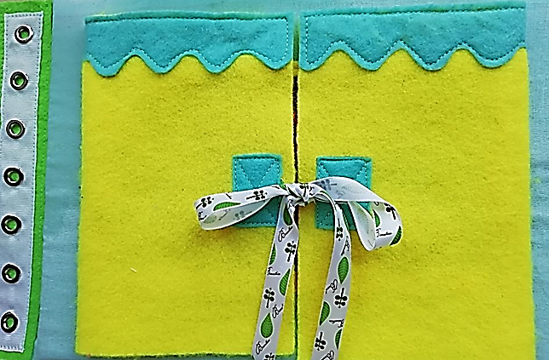**Страницы рукодельной тактильной книги по сказке «Три поросенка»**

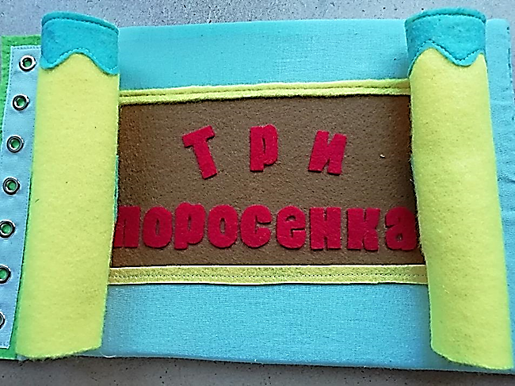

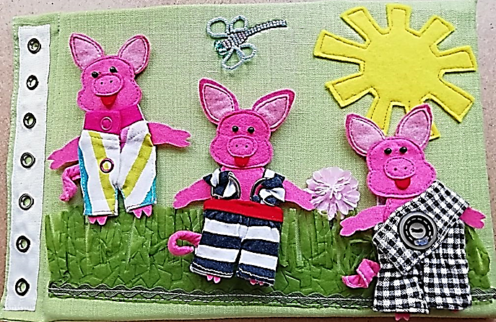

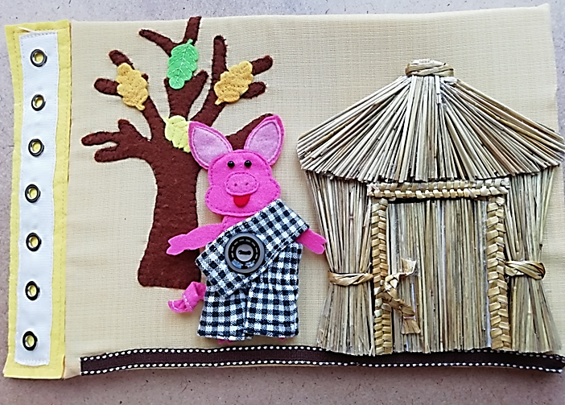

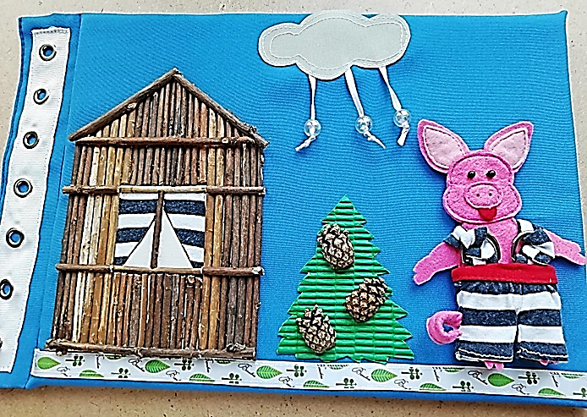

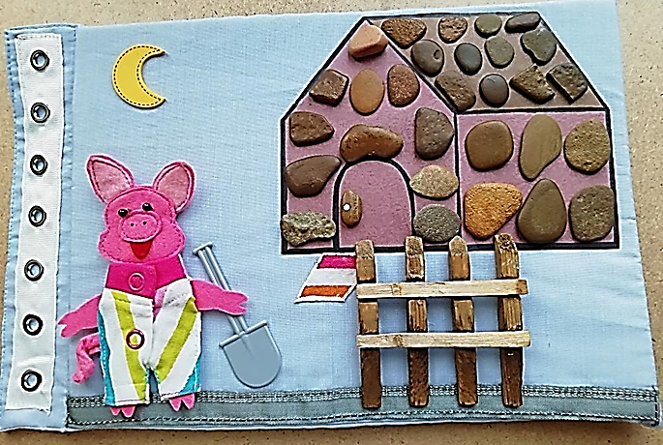

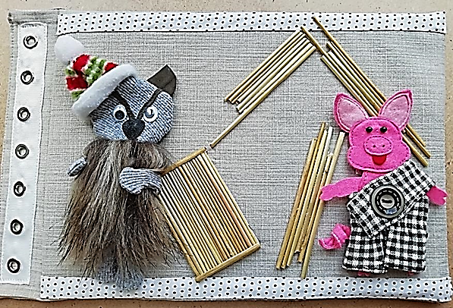

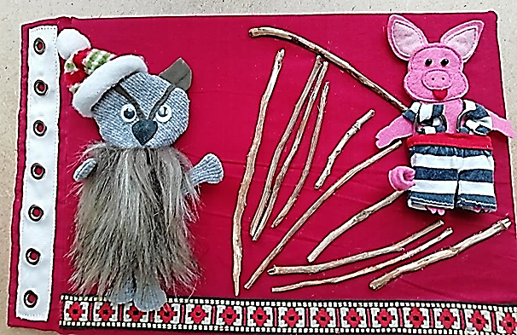

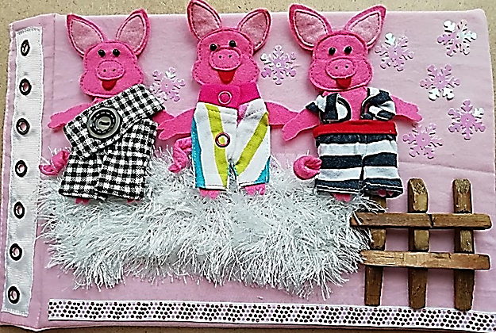

1. **Оформление текста сказки**

